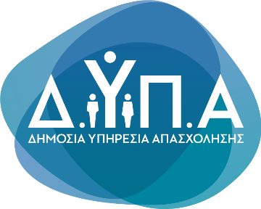 |  | Δελτίο Τύπου
Τμήμα Επικοινωνίας &
Δημοσίων Σχέσεων
Αθήνα, 19.05.2023

Συνεχίζονται κανονικά οι ανανεώσεις και προσλήψεις του προγράμματος απασχόλησης μακροχρόνια ανέργων 55-67 ετών

Κατόπιν σχετικής γνωμοδότησης του Συμβουλίου της Επικρατείας, εξαιρείται από την αναστολή προσλήψεων και ανανεώσεων λόγω εκλογών το πρόγραμμα απασχόλησης μακροχρόνια ανέργων, ηλικίας 55-67 ετών της ΔΥΠΑ.

Συνεπώς συνεχίζονται κανονικά οι προσλήψεις και οι ανανεώσεις των ωφελούμενων του προγράμματος σε Νομικά Πρόσωπα Δημοσίου Δικαίου, αποκεντρωμένες Υπηρεσίες των φορέων Κεντρικής Διοίκησης, επιχειρήσεις Δήμων και Περιφερειών, επιχειρήσεις-φορείς-οργανισμούς του δημοσίου τομέα που ασκούν τακτικά οικονομική δραστηριότητα, καθώς και οργανισμούς τοπικής αυτοδιοίκησης πρώτου και δευτέρου βαθμού που ασκούν οικονομική δραστηριότητα.

Για περισσότερες πληροφορίες επισκεφτείτε τον ιστότοπο της ΔΥΠΑ
https://www.dypa.gov.gr/

